MUIDER MAANDBLAD DE SLUIZ SPECIALE EDITIE: IN MEMORIAM GUUS KROON SENIOR
Redactie en uitgave: Historisch Archief Muiden. Guus Kroon, Burg. de Raadtsingel 32 – 1398 BG Muiden.Tel.nr. 0294. 264922 E-mail:ham.muiden@planet.nl Dit blad is alleen los verkrijgbaar bij Primera De Hoek, Sluisstraat 9 in Muiden en bij het HAM. Lees ook De Digitale Sluiz. Meer info: wwww.guuskroon.nl
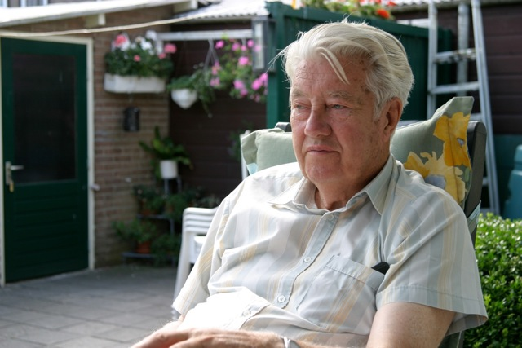

A. H.C. Kroon “Guus”

7 juni 1926 – 15 september 2013

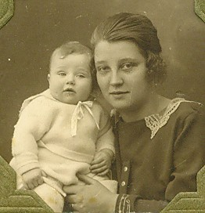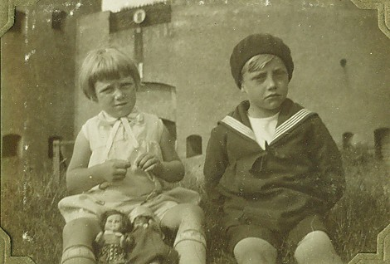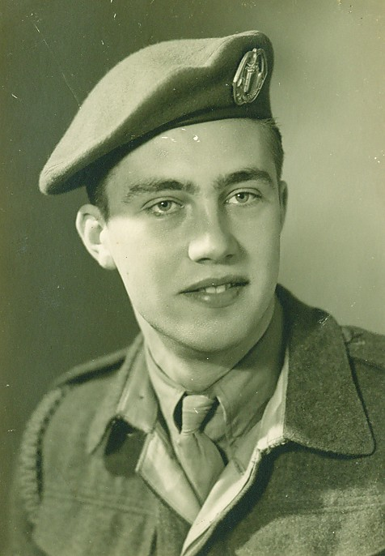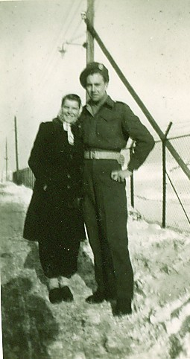
Als baby met zijn moeder Geertje Bij de Westbatterij met zijn zuster Sien Als militair in 1947 Verloofd met Corrie
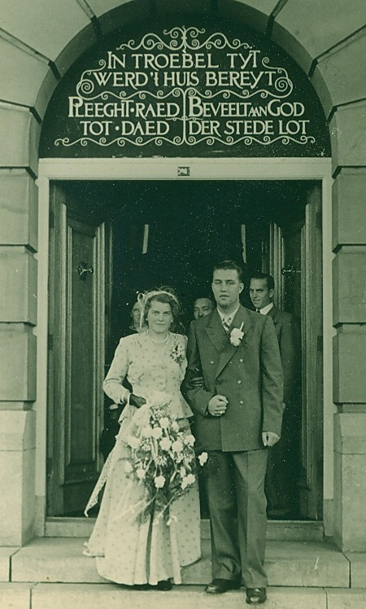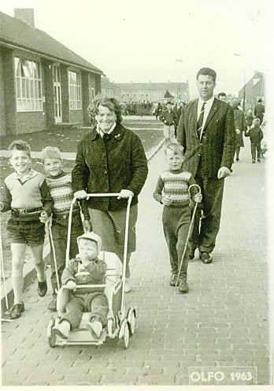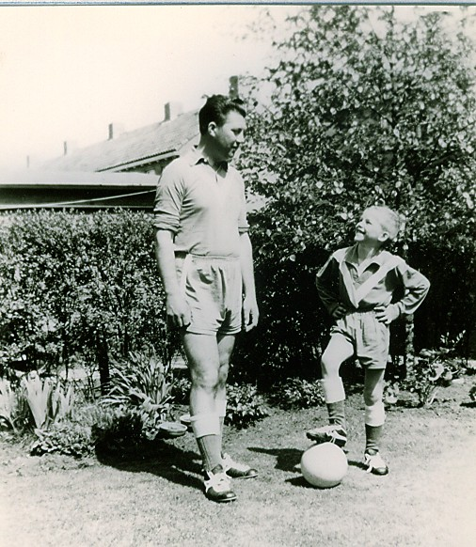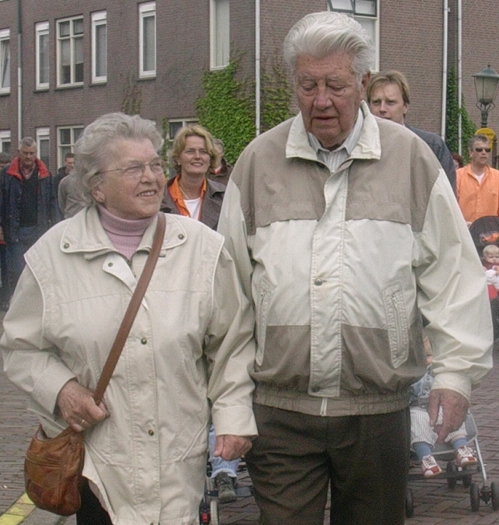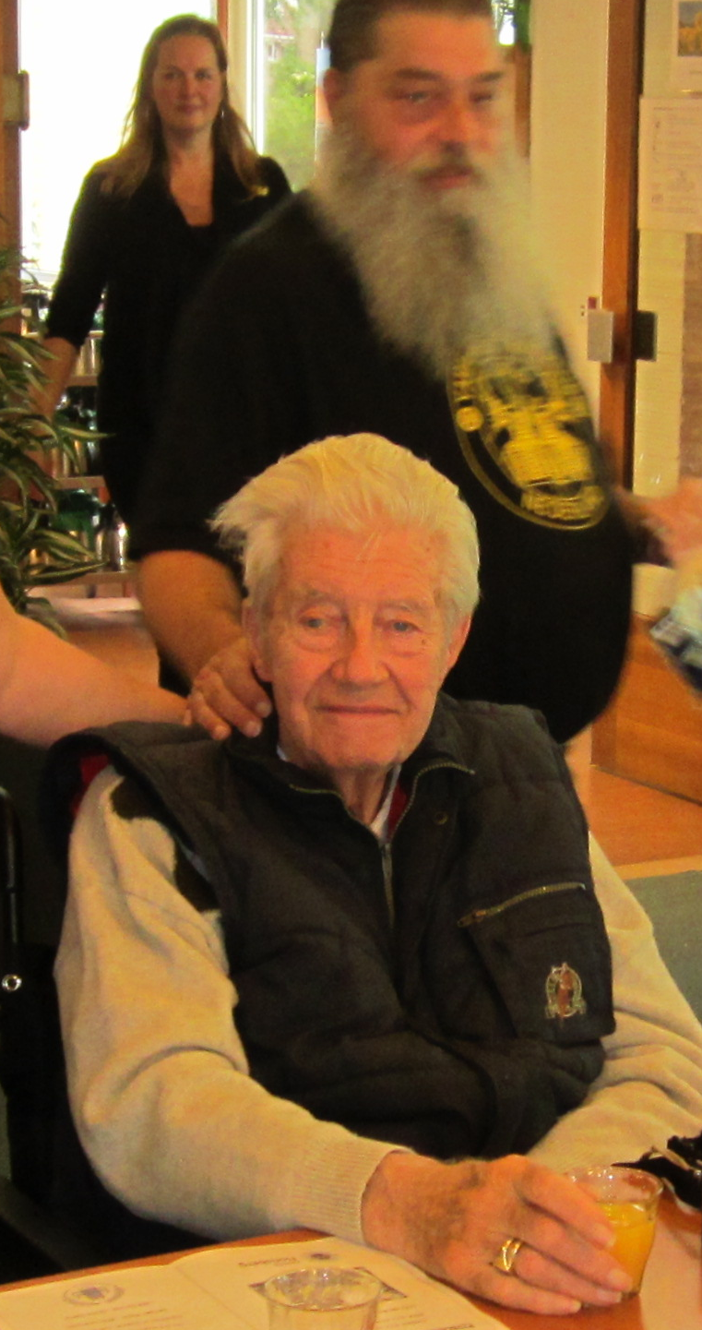
Getrouwd in 1951 Met Wim, Guus, Hans, Kees In voetbaltenue met Guusje Met Corrie, 30 april 2005 In Florisberg 2013
HERDENKINGSBIJEENKOMST VOOR GUUS KROON SR. DONDERDAG 19 SEPTEMBER 2013
Gehouden in de tafeltennishal van de SC Muiden, van 13.00 tot 14.00 uur, olv Guus Kroon jr.

1. Muziek: British Eight- Koninklijke Luchtmachtkapel

WELKOM
2. Muziek: Het zandmannetje: Wieteke van Dort

HIJ WAS EEN MUIDER…
Mijn vader is geboren op 7 juni 1926 in een klein huisje in de Amsterdamsestraat, waar later de Rabobank stond. Daar woonden zijn grootouders toen, opa Klaas en oma Klaasje Pauw. Zijn vader Willem Kroon en moeder Geertje Pauw, woonden in die tijd op de Doelen. Op het moment van mijn vaders geboorte was zijn vader in Chili, Zuid –Amerika, als scheepskok aan boord van de S.S. Bennekom, in dienst van de K.N.S.M. Hij kwam pas op 21 september 1926 thuis. Mijn vader groeide grotendeels op in het huis van zijn grootouders omdat zijn vader meestal op zee was. In 1930 verhuisde hij naar het huis met de hoge stoep in de Weesperstraat. Later woonde hij op de Herengracht, waar ook Corrie Hasenaar woonde. Ze leerden elkaar kennen op de Christelijke school en zaten samen in dezelfde klas. Ze groeiden op in de crisistijd en tijdens de Tweede Wereldoorlog. Mijn vader heeft ons altijd veel daarover verteld, want hij had een geweldig goed geheugen. In 2005 maakten we samen een boek over zijn herinneringen aan zijn jeugd in Muiden. Muiden was alles voor hem. Later meer daarover. Op 7 april 1946 kregen Corrie en Guus verkering. Kort daarna moest hij in dienst. Dat betekende afscheid nemen, onder een lantaarn.
3. Muziek: Lili Marlene – Lale Anderson

DIE STREED IN INDIË…
Van 15 juli 1946 tot 2 mei 1950 zat hij bij de Koninklijke Landmacht. Hij kreeg eerst een opleiding in Nederland, in Schalkhaar, Deventer, Harderwijk en Weert. Op 17 december 1947 vertrok hij aan boord van de Zuiderkruis naar Nederlands-Indië, als dienstplichtig sergeant. Daar lag hij op Java oa in Batavia, Salatiga, Semarang, Djocja, Japara en Bogor. Hij maakte de Tweede Politionele Actie mee en moest vaak op patrouille. Wim Geerts, een oude schoolkameraad van de mulo in Weesp, redde hem ooit het leven, toen hij ’s nachts terugkeerde van een patrouille en bijna door zijn eigen mensen onder vuur werd genomen: “Pas op, niet schieten; Kroon loopt voorop!” riep Geerts net op tijd. Later kreeg Pa een baantje als fourier en overleefde zo deze moeilijke en gevaarlijke periode. In Indië werd toen veel gevoetbald. Mijn vader vierde hier zijn grootste triomfen, tijdens wedstrijden in een groot stadion in Salatiga, waar duizenden mensen aanwezig waren. Hij speelde samen met voetballers uit oa Blauwwit en Excelsior, die later, terug in Holland, in de eredivisie speelden. Na zijn terugkeer is er wel eens iemand van Ajax aan de deur geweest om te vragen of hij niet bij hen in Amsterdam wilde komen spelen. Hij weigerde want hij wilde graag in Muiden blijven en zag op tegen de verplichtingen die een overstap met zich mee zouden brengen. Mijn moeder had twee en een half jaar op hem gewacht en zag het niet zitten als hij weer heel veel weg zou zijn. Zij schreven elkaar tussen 1947 en 1950 zo’n 365 brieven, die ze helaas later allemaal verscheurd hebben.
4. Muziek: Don’t sit under the appletree with anyone else but me – The Andrew Sisters

OP HET VOETBALVELD...
In 1940 werd mijn vader lid van M.V.V. Muiden, de club die in 1920 was ontstaan uit groepjes jonge voetballiefhebbers die oa op het kazerneplein speelden. Als jongen voetbalde hij daar ook altijd. Hij ging mee kijken naar zijn ooms Henk en Cor Pauw als zij bij de club voetbalden en toe hij 14 werd mocht hij eindelijk ook meedoen. Als jonge midvoor in het eerste maakte hij meteen drie doelpunten en bleef daarna 33 jaar als voetballer actief. Eerst in de spits op zondag en later, na 1950, als stopperspil in de zaterdag, tot het noodlot toe sloeg en een bal op zijn rechteroog hem half blind maakte in 1973. Vervolgens werd hij clubscheidsrechter en floot 20 jaar lang talloze wedstrijden voor jong en oud, van het eerste van de zondag tot en met de jongste pupillen op zaterdag. Ook trainde hij vele jaren de dames en de jeugd van Muiden. Later werd hij een van de trouwste supporters van het damesvoetbal. Verder hield hij als aanvoerder en zaterdag wedstrijdsecretaris jarenlang alle wedstrijdverslagen uit de krant bij en noteerde in een speciaal schrift de uitslagen, opstellingen en andere bijzonderheden . Hij ging als het enigszins kon altijd naar wed-strijden van het eerste en de dames. Vaak stonden we samen achter de huizen te kijken. O ja, en hij was een Ajaxfan. 5. Muziek: Koning Voetbal – Koninklijke Luchtmachtkapel
EN IN FLORISBERG...
Werken bij Van Houten
Toen hij terug was uit Indië ging mijn vader weer werken bij chocoladefabriek Van Houten in Weesp, waar hij na de mulo op kantoor was begonnen als administrateur, op 1 april 1944. Cacao van Van Houten was een begrip in Weesp en de rest van de wereld. Het was een familiebedrijf waar mijn vader zich helemaal thuis voelde. Hij regelde dat zijn vader er ook kon komen werken. Als mijn vader thuiskwam uit zijn werk, in zijn lange leren jas die hij op de brommer droeg, maakte hij zijn leren tas open en dan kwamen daar zakken vol chocoladerepen, hagelslag en ander lekkers uit. Toen ik in Weesp op de mavo zat en af een toe een uurtje vrij was, ging ik soms even naar Pa op de fabriek, chocolade eten. Ook ben ik wel met hem mee geweest als kind om te kijken naar bedrijfsvoetbal, op het veld naast het fabrieksgebouw. Op 1 april 1969 kreeg hij een gouden horloge aangeboden wegens 25 jaar trouwe dienst, maar twee jaar later, in 1971, werd de fabriek in Weesp gesloten en moest hij ander werk zoeken. Het was een keerpunt in zijn leven. Hij vond het bij machinehandel van Dijk in Weesp, na een korte periode bij Van der Wal in Amsterdam-Noord. Daar werkte hij tot 1983. Toen de computer zijn intrede deed haakte hij af. Op de leeftijd van 57 en een half jaar oud, precies zo oud als ik nu ben, kreeg hij te horen dat men hem niet meer nodig had. Hij werd voor het eerst van zijn leven werkloos. Een nieuwe fase van zijn leven brak aan; klusjes doen in huis en tuin.
6. Muziek: Het mistige rooie beest – Toots Thielemans

Het gezin
Mijn ouders trouwden op 15 augustus 1951. Er was woningnood en ze konden via een relatie een woning krijgen op de Eikenlaan in Muiderberg. Ze waren er de koning te rijk, maar al gauw kwam de zoon van de eigenaar er met zijn vrouw ook wonen, zodat ze oa de keuken moesten delen. Daar werd ook het eerste kindje, een meisje, dood geboren. Mijn vader droeg haar zelf in een kistje naar het kerkhof aan zee. Na een jaar konden ze inwonen bij mijn moeders ouders op de Herengracht in Muiden. Wim, Guus en Hans werden daar geboren in 1954, 1956 en 1957. Kees werd in 1961 geboren in de Vondelstraat waar we in november 1958 naar toe verhuisden. We leefden met ons zessen in het huis en mijn vader en opa Kroon maakten voor mij een opklapbed in de slaapkamer zodat we daar met ons drieën konden slapen. Pa was altijd zorgzaam en deed alles voor ons. Ik zal nooit vergeten dat hij met ons ging fietsen in een kinderstoeltje, dat hij met ons ging wandelen, dat we samen naar het voetballen gingen kijken en dat hij altijd grapjes maakte onder ‘t eten.

In een vertrouwde omgeving kwam hij helemaal los. Hij speelde van de oorlogsjaren tot de jaren zeventig bij Crescendo. Eerst op een trombone met ventielen, later op de S-bas. Willem en ik moesten een keer mee helpen met aardappels rooien op de volkstuin bij de dijk, die we dus ook nog hadden toen, maar Willem zei: Nee, ik kan niet mee, want ik ga op trommelen! Toen zei mijn vader: Nou Guus, dan ga jij maar mee aardappels rooien. Nee, zei ik. Ik ga ook op trommelen! Zo zijn Willem en ik dus lid geworden. In 1963, de beruchte Elfstedentochtwinter, leerde Pa mij schaatsen op het IJsselmeer. Terwijl de auto’s over het ijs naar Pampus reden, krabbelde ik wat op tweedehands Friese doorlopers. Als we ruzie hadden met grote jongens in de buurt kwam Pa voor ons op. Wie ooit door hem was vastgegrepen vergat dat nooit meer. Hij kon ook driftig zijn. En gauw beledigd. Ook die eigenschappen hebben we geërfd. Hij vertelde vaak over de oorlog, Indië, opa Pauw, Van Houten en hoe het vroeger was in Muiden. Mijn ouders hadden wel eens woorden, maar zijn altijd bij elkaar gebleven omdat ze van elkaar hielden. In 2011 waren ze 60 jaar getrouwd.

Toen mijn ouders oud en gebrekkig werden draaiden we de rollen om. Wij zorgden voor hen en regelden hun zaken. De zorgen namen met de jaren toe. Toen mijn moeder in de zomer van 2009 van de trap viel en twee rugwervels brak, brak ook een periode aan van steeds meer kwalen en problemen. Zonder in detail te treden kan ik u zeggen dat deze mantelzorg een steeds zwaardere wissel trok op het leven van ons, kinderen.
Ik verhuisde in 2006 naar de Burg. de Raadtsingel en dat kwam goed uit, want steeds vaker kwam ik langs in de Vondelstraat. Niet alleen voor de gezelligheid, maar ook om te kijken hoe het hen verging. Mijn moeder ging in 2011 snel achteruit na een of meerdere tia’s. Ze had voortdurende verzorging nodig. Een week na haar 60 jarige huwelijk en een week voor haar 86e verjaardag, stierf ze op 26 augustus 2011in een verpleegtehuis in Hilversum. Mijn vader kon het niet verwerken. De volgende maanden woonde hij met thuiszorg en huishoudelijk hulp nog even in de Vondelstraat, tot er in januari 2012 een kamer vrij kwam in Florisberg. Daar heeft hij gewoond en daar is hij gestorven. Hij heeft zich altijd verzet tegen dit lot, maar er waren soms ook leuke momenten, bijvoorbeeld als hij mondorgel speelde. Lieve Pa, bedankt. Rust zacht.
7. Old soldiers never die – Koninklijke Luchtmachtkapel.

Met dank aan alle vrijwilligers en professionals die deze uitvaart tot een waardig afscheid hebben gemaakt.

